八、测试分析报告

[1．引言 1](#_Toc506977225)

[1.1编写目的 1](#_Toc506977226)

[1.2项目背景 1](#_Toc506977227)

[1.3定义 1](#_Toc506977228)

[1.4参考资料 2](#_Toc506977229)

[2．测试计划执行情况 2](#_Toc506977230)

[2.1测试项目 2](#_Toc506977231)

[2.2测试机构和人员 2](#_Toc506977232)

[2.3测试结果 2](#_Toc506977233)

[3．软件需求测试结论 2](#_Toc506977234)

[4．评价 3](#_Toc506977235)

[4.1软件能力 3](#_Toc506977236)

[4.2缺陷和限制 3](#_Toc506977237)

[4.3建议 3](#_Toc506977238)

[4.4测试结论 3](#_Toc506977239)

# 1．引言

## 1.1编写目的

软件规格说明描述了“单项选择题测试系统 1.0”系统的功能需求和非功能需求。这个文档计划由实现系统功能和验证系统功能正确的项目团队成员来使用。除非在其他地方另有说明，这里指定的需求具有高优先级，而且都要在1.0版本得以实现。

## 1.2项目背景

随着网络技术的飞速发展，现在很多国外的大学和社会其他部门都已经开设了远程教育，通过计算机网络实现异地教育和培训。但是，远程教育软件的开发目前还处于起步阶段，随着这项技术的不断深入发展，就要求有更好、更完善的软件系统应用到远程教育当中去，这就给软件设计人员提出了更高的设计要求。

远程教育包括很多环节，例如教学系统、答疑系统和考试系统等等。其中很重要的一个环节就是在线考试系统，同时它也是最难实现的环节。在我国，虽然远程教育已经蓬勃地发展起来，但是目前学校与社会上的各种考试大都采用传统的考试方式，在此方式下，组织一次考试至少要经过五个步骤，即人工出题、考生考试、人工阅卷、成绩评估和试卷分析。显然，随着考试类型的不断增加及考试要求的不断提高，教师的工作量将会越来越大，并且其工作将是一件十分烦琐和非常容易出错的事情，可以说传统的考试方式已经不能适应现代考试的需要。随着计算机应用的迅猛发展，网络应用不断扩大，如远程教育和虚拟大学的出现等等，且这些应用正逐步深入到千家万户。人们迫切要求利用这些技术来进行在线考试，以减轻教师的工作负担及提高工作效率，与此同时也提高了考试的质量，从而使考试更趋于公证、客观，更加激发学生的学习兴趣。例如目前许多国际著名的计算机公司所举办的各种认证考试绝大部分采用这种方式。

伴随着远程教育的蓬勃发展，作为教学当中不可分割的一部分的在线考试系统也得到了当今远程教育研究者的关注，考试是考察学生对所学习知识的接受和理解程度的重要手段，无纸化的考卷，考试的随时性，随地性，这些特点都是研究并开发网络考试系统主要的原因，网络考试系统远远超越了传统考试固定时间，固定地点的考试模式的限制，将给学生和老师带来极大的便利。随着Internet的相关技术的发展，特别是Web技术的出现，人们开始致力于研究和开发基于Internet考试系统，这也大大推动了远程教育的发展。

如今世界上对于基于Internet的远程考试系统所进行的研究开发工作不是很长，但是基于web技术构建的在线考试系统已然成为发展的主流。数据库安全、共享、数据传输过程的安全性、访问控制技术、身份识别技术都是构建考试系统要考虑的问题。

目前，一些远程教育机构已经开发出了在线考试系统，基本实现了基于Internet的B/S结构在线考试。通过Server端的后台试题库动态生成考卷和对于标准化的试题即时评定成绩。但是与传统的纸面考试相比，目前的在线测试都是基于标准化考试的，而且一般只能用于非正规的考试，因为对于很多方面考虑的还不是很完善，因而使得在线考试在近段时间很难完全替代传统的考试。

## 1.3定义

镜像网站：镜像网站（英文:Mirror sites [1]  ），又译作““镜像站点” [1]  ，亦即把一个互联网上的网站数据“拷贝”到本地服务器，并保持本地服务器数据的同步更新，因此也称为“复制网络站点” [1]  。

维护：维护是指维以护之，免受外害。比如，将人群居住地周围、蓄养牲畜的周围以及其他重要物体、场所周围设置带有保护性的设施，以防止外界的侵害。维护也为通信术语之一。

约束：约束有缠缚，[束缚](https://baike.baidu.com/item/%E6%9D%9F%E7%BC%9A/4080)，按照约定（特定）条件限制，管束等意思。约束的作用是添加、删除。约束有主动和被动之分，自动约束自己，跟自律相似，被动约束就是通过别人的提醒或者管制，通过让自己做事有度有分寸。

数据字典：数据字典（Data dictionary）是一种用户可以访问的记录数据文件和应用程序元数据的目录

## 1.4参考资料

1、[美]普拉塔（[Prata](https://baike.baidu.com/item/Prata),S.），C++Primerplus（第六版）中文版，[孙建春](https://baike.baidu.com/item/%E5%AD%99%E5%BB%BA%E6%98%A5)，[韦强](https://baike.baidu.com/item/%E9%9F%A6%E5%BC%BA)译，[人民邮电出版社](https://baike.baidu.com/item/%E4%BA%BA%E6%B0%91%E9%82%AE%E7%94%B5%E5%87%BA%E7%89%88%E7%A4%BE)

2、C++使用手册，国内镜像网站[cppreference.com-国内镜像 (gitee.io)](https://qingcms.gitee.io/cppreference/20210212/zh/) ，https://qingcms.gitee.io/cppreference/20210212/zh/

3、张正礼，陈文臣，何昀封编http://www.doczj.com/doc/fc4b99fdb90d6c85ed3ac622.html 3.5简明教程（C#2008篇）北京：清华大学出版社，2010.3（2013.7重印）

4、普拉塔(Prata S.) 《C Primer Plus中文版》2005年2月[人民邮电出版社](https://baike.baidu.com/item/%E4%BA%BA%E6%B0%91%E9%82%AE%E7%94%B5%E5%87%BA%E7%89%88%E7%A4%BE/905716" \t "_blank)出版的图书，

5、陈华光，《计算机组成原理》是2012年7月[机械工业出版社](https://baike.baidu.com/item/%E6%9C%BA%E6%A2%B0%E5%B7%A5%E4%B8%9A%E5%87%BA%E7%89%88%E7%A4%BE/2818335" \t "_blank)出版的图书。

6、项目开发计划；

7、需求规格说明书；

8、概要设计说明书；

9、详细设计说明书；

10、用户操作手册；

11、项目的计划任务书、合同或批文；

12、本测试计划中引用的其他资料、采用的软件开发标准或规范。

# 2．测试计划执行情况

## 2.1测试项目

1．注册功能

2. 登录功能

3. 查看题目

4. 增加题目

5. 删除题目

6. 用户密码重置

7．删除用户

8. 清空题库

9．修改密码

10. 注销账号

11. 答题功能

12. 随机抽题功能

13. 菜单选项

## 2.2测试结果

1．注册功能

1.1 输入用户名密码进行注册

输入样例：Tom 123456

预期输出：跳转到菜单选项界面

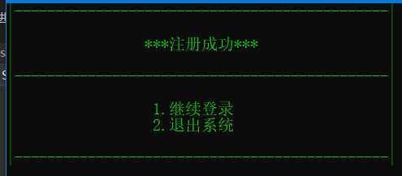 实际输出：

功能评价：实际输出符合预期输出功能正常

1.2 用户名重复注册失败

输入样例：Tom 123456

预期输出：此用户名已存在，要求重新输入

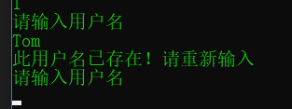 实际输出：

功能评价：实际输出符合预期输出功能正常

2. 登录功能

2.1 合法用户登录

输入样例：Tom, 123456

预期输出：开启对应系统菜单

实际输出：

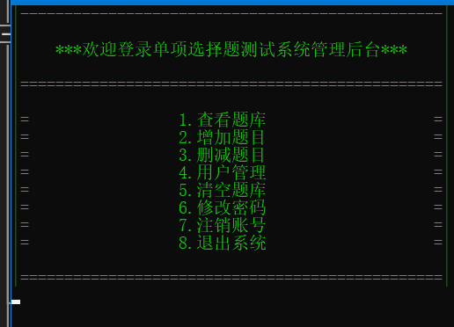

功能评价：实际输出符合预期输出功能正常

2.2 非法用户登录

输入样例：unKnowUser, 123456

预期输出：未知身份，登录失败

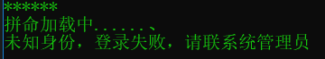 实际输出：

功能评价：实际输出符合预期输出功能正常

2.3 用户名错误登录失败

输入样例：ToM, 123456

预期输出：提示未注册用户

实际输出：

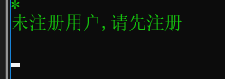

功能评价：实际输出符合预期输出功能正常

2.4 密码错误登录失败

输入样例：Tom, 123ABC

预期输出：提示密码错误

实际输出：

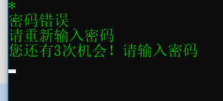

功能评价：实际输出符合预期输出功能正常

3. 查看题目

3.1 查看题库的题目

输入样例：无

预期输出：输出题库的题目

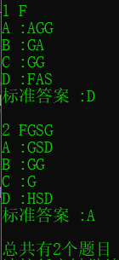 实际输出：

功能评价：实际输出符合预期输出功能正常

3.2 未找到题库文件

输入样例：无

预期输出：提示文件打开失败

实际输出：

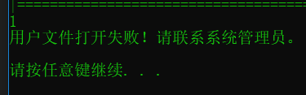

功能评价：实际输出符合预期输出功能正常

3.3 题库为空

输入样例：无

预期输出：输出题库为空

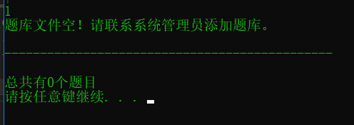 实际输出：

功能评价：实际输出符合预期输出功能正常

4. 增加题目

4.1 在题库中增加题目

输入样例：

1+1 = ?

2

3

8

-1

预期输出：添加成功

 实际输出：

功能评价：实际输出符合预期输出功能正常

4.2 题库文件打开失败

输入样例：

1+1 = ?

2

3

8

-1

预期输出：题库文件打开失败

实际输出：



功能评价：实际输出符合预期输出功能正常

4.3 题目重复添加导致添加失败

输入样例：

1+1 = ?

2

3

8

-1

预期输出：题目已存在不需要重复添加

实际输出：

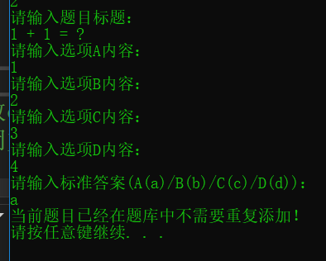

功能评价：实际输出符合预期输出功能正常

5. 删除题目

5.1 删除非法题目

输入样例：-1

预期输出：题目编号越界，删除失败

 实际输出：

功能评价：实际输出符合预期输出功能正常

5.2 删除合法题目

输入样例：2

预期输出：清除完毕

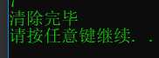 实际输出：

功能评价：实际输出符合预期输出功能正常

6. 用户密码重置

6.1 更改合法用户密码

输入样例：Tom 123456

预期输出：密码重置成功

实际输出：

功能评价：实际输出符合预期输出功能正常

6.2 更改非法用户密码

输入样例：unKnowID 123456

预期输出：未找到相关用户

实际输出：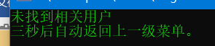

功能评价：实际输出符合预期输出功能正常

7．删除用户

7.1 删除合法用户账号

输入样例：Tom

预期输出：账号注销成功

实际输出：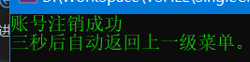

功能评价：实际输出符合预期输出功能正常

7.2 删除非法用户账号

输入样例：unKonwId

预期输出：未找到相关用户

实际输出：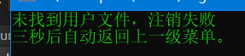

功能评价：实际输出符合预期输出功能正常

8. 清空题库

8.2 删除题库的所有内容

输入样例：yes

预期输出：题库已清空

实际输出：

功能评价：实际输出符合预期输出功能正常

9．修改密码

9.1用户修改密码

输入样例：Tom 123456 789456

预期输出：密码修改成功

实际输出：

功能评价：实际输出符合预期输出功能正常

9.2 原密码错误修改密码失败

输入样例：Tom 123ABC 789456

预期输出：密码修改成功

实际输出：

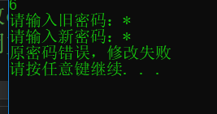

功能评价：实际输出符合预期输出功能正常

10. 注销账号

10.1用户自行删除自己的账号

输入样例：yes

预期输出：账号注销成功

实际输出：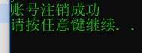

功能评价：实际输出符合预期输出功能正常

11. 答题功能

11.1用户答题系统进行测评

输入样例：A

预期输出：回答正常

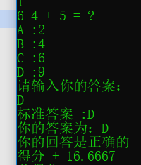 实际输出：

功能评价：实际输出符合预期输出功能正常

11.2 用户写入非法答案

输入样例：-1

预期输出：非法输入！请重新输入

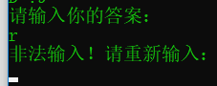 实际输出：

功能评价：实际输出符合预期输出功能正常

12 随机抽题功能

12.1 抽题数目过大

输入样例：999

预期输出：抽取数据数量非法

实际输出：

功能评价：实际输出符合预期输出功能正常

12.2 抽题数目过小

输入样例：-999

预期输出：抽取数据数量非法

实际输出：

功能评价：实际输出符合预期输出功能正常

12.3 抽题数目合法

输入样例：5

预期输出：输出题目

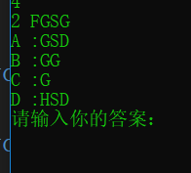 实际输出：

功能评价：实际输出符合预期输出功能正常

13. 菜单选项

13.1 菜单选项非法

输入样例：A

预期输出：非法输入重新输入

实际输出：

功能评价：实际输出符合预期输出功能正常

13.2 菜单选项合法

输入样例：2

预期输出：跳转相应功能

实际输出：

功能评价：实际输出符合预期输出功能正常

# 3．软件需求测试结论

软件能符合目前已知条件的所有功能，能符合各条件

# 4．评价

## 4.1软件能力

基本可以满足简单的单项选择题测试功能

## 4.2缺陷和限制

软件垮平台能力较差，对用户输入正确依赖较大，没有自动修正输入与提示功能

## 4.3建议

加强软件跨平台多平台能力，拥有建议修复和自动修复用户异常输入功能

## 4.4测试结论

对于目前已知需要和条件下软件符合条件